基于单片机的电子钟程序设计与调试（70 分）

一、 基本要求

- 使用 CT107D 单片机竞赛板，完成“电子钟”功能的程序设计与调试；

- 设计与调试过程中，可参考组委会提供的“资源数据包”；

- Keil 工程文件以准考证号命名，完成设计后，提交完整、可编译的 Keil 工程文件到服务器。

二、 硬件框图
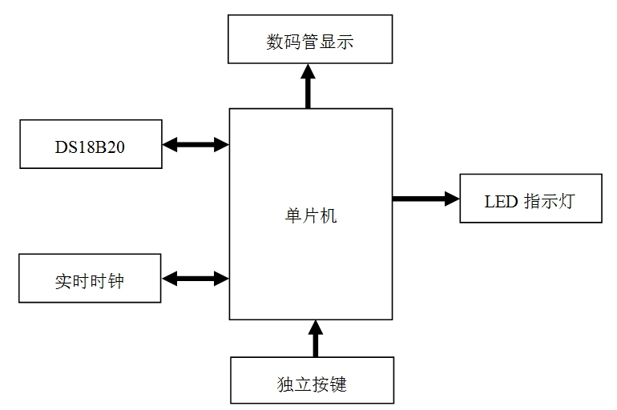

三、 功能描述

- 初始化

1）关闭蜂鸣器、继电器等无关外设；2）设备初始化时钟为 23 时 59 分 50 秒，闹钟提醒时间 0 时 0 分 0 秒。

- 显示功能

  - 时间显示格式

 | 1 |  | 2 | - | 0 |  | 0 | - | 0 |  | 2
 |  | 12 时 |  | 间隔 |  | 0 分 |  | 间隔 | 2 秒
2) 温度显示格式
 | 8 |  | 8 | 8 | 8 |  | 8 | 2 | 1 |  | C
 |  |  |  | 熄灭 |  |  |  |  | 温度
 |  |  |  |  | 1 / 2

- 按键功能

1）按键 S7 定义为“时钟设置”按键，通过该按键可切换选择待调整的时、分、秒，当前选择的显示单元以 1 秒为间隔亮灭，时、分、秒的调整需注意数据边界属性。

 | S7：时钟设置
 |  |  |  | 切换 |  |  |  | 切换
时钟显示 |  |  | 时 |  |  | 分 |  | 切换 |  |  | 秒

返回时钟显示

2） 按键 S6 定义为“闹钟设置”按键，通过该按键可进入闹钟时间设置

功能，数码管显示当前设定的闹钟时间。

 | S6：闹钟设置
时钟显示 |  |  | 时 |  | 切换 |  |  | 分 |  | 切换 |  |  | 秒

返回时钟显示

3） 按键 S5 定义为“加”按键，在“时钟设置”或“闹钟设置”状态下，

每次按下该按键当前选择的单元（时、分或秒）增加 1 个单位。

4） 按键 S4 定义为“减”按键，在“时钟设置”或“闹钟设置”状态下，

每次按下该按键当前选择的单元（时、分或秒）减少 1 个单位。

5） 按键功能说明：

按键 S4、S5 的“加”、“减”功能只在“时钟设置”或“闹钟设置”

状态下有效；

在 “时钟显示”状态下，按下 S4 按键，显示温度数据，松开按键，

返回“时钟显示”界面。

- 闹钟提示功能

1）指示灯 L1 以 0.2 秒为间隔闪烁，持续 5 秒钟；

2）闹钟提示状态下，按下任意按键，关闭闪烁提示功能。

2 / 2

